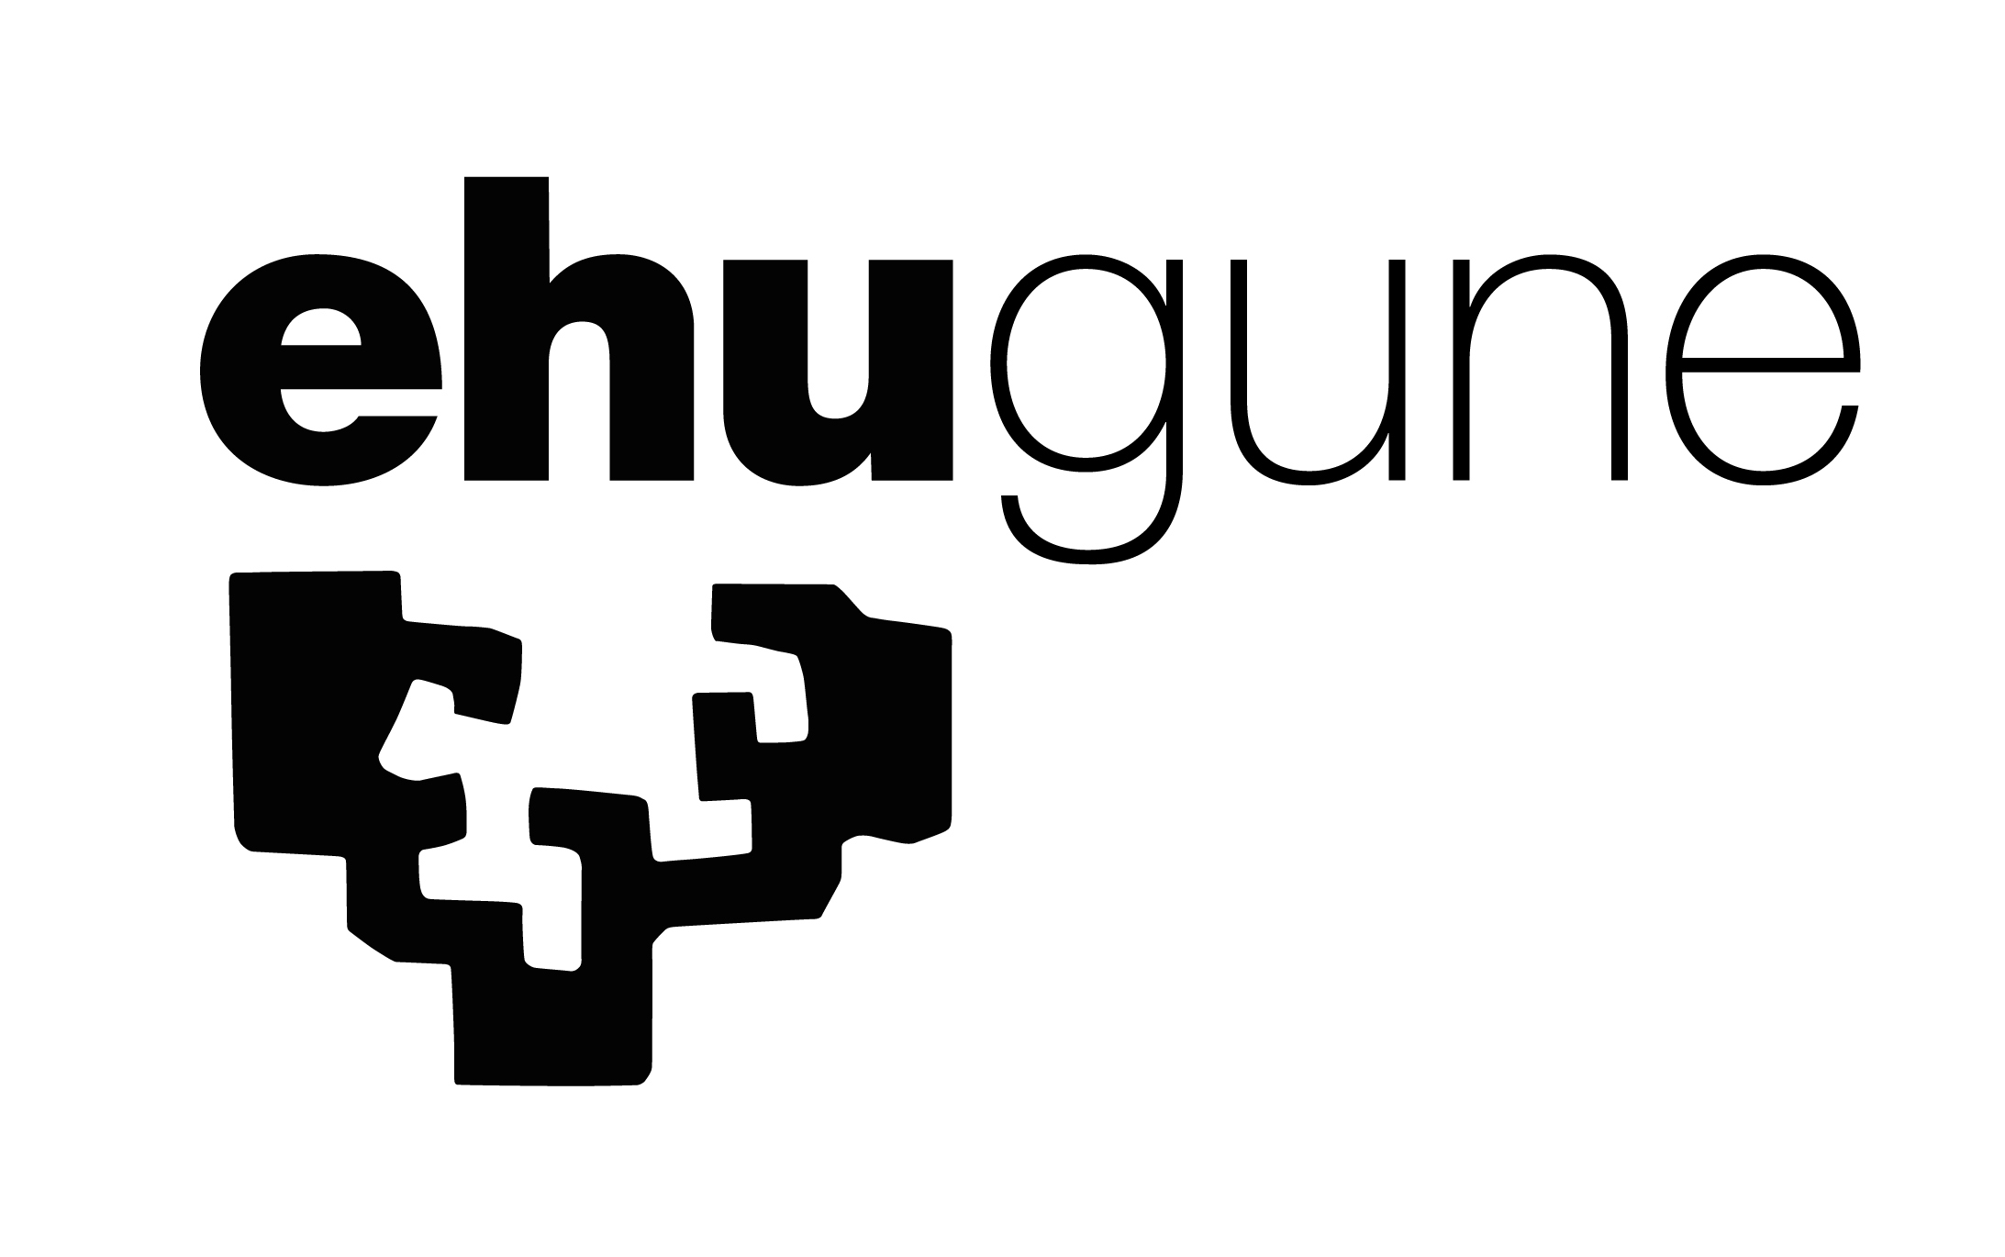
¿Cómo se narra la crisis?
Zelan kontatzen da krisia?

Mass Media

eta Errefuxiatuen krisia
y Crisis de Personas Refugiadas

ehuGune Workshop

Bizkaia Aretoa, Bilbao 2016-06-07;
16:00 – 19:15

Programa / Egitaraua

16:00 – 16:10: Harrera / Bienvenida: ehuGune,

I. 16:10 – 17:00 : la noticia y su tratamiento ; albistea eta berrigintza

- Alma Saavedra (Médicos Sin Fronteras) 10 min
- Evelyn Morales (Ongi Etorri) / 10 min
- Ane Irazabal (freelance EiTB, via skype) 10 min
- Xabier García Ramsden (Ganbara, Radio Euskadi, EiTB) 10 min
- Nerea Eizagirre (Donostiako Zaporeak) 10 min

17:00 – 17:40: Debate entre participantes / Partaide guztien arteko eztabaida

17:45 – 18:00: Kafe Pausa

II. 18:05- 18:40: análisis de medios ; medioen azterketa

- Victor Santiago Pozas (UPV/EHU) 10 min
- Maria Ruiz Aranguren, medios locales vascos (EHU) 10 min
- Anaize Agirre, Mugak (10 min)

18: 45 – 19:15 Eztabaida / Debate

Etortzekoa bazara, mesedez emailez jakin arazi
joxerramon.bengoetxea@ehu.eus
Se ruega confirmar asistencia al email

